作品标题 |  |  | 有事找党员 有求必有应（主）  州门司镇把党员身份亮在明处落在实处（副） |  |  |  |  |  | 参评项目 |  |  |  | 报纸消息
 |  |  |  |  |  |  |  |  | 体裁 |  |  |  | 消息
 |  |  |  |  |  |  |  |  | 语种 |  |  |  | 中文
作 者  （主创人员） |  |  | 谭志文 陈莉 |  |  |  |  | 编辑 |  | 肖勇
刊播单位 |  |  | 郴州日报 |  |  |  |  | 刊播日期 |  | 2019年8月24日
刊播版面(名称和版次) |  |  |  | 要闻 1版 |  |  |  | 作品字数（时长） |  | 974
自荐作品所获奖项名称 |  |  |  |  |  | 2019年度湖南新闻奖一等奖
︵  采作  编品  过简  程介  ︶ | 今年5月，记者途径资兴市州门司镇，看见主干道旁边立起了一块块“有事找党员”的红色公示牌，上面有住在附近的党员姓名、联系电话等信息，内容简单明了，顿时眼前一亮。不过，类似的公示牌不是稀罕事，这块牌子到底管不管用才是重点。对此，记者耐心地观察了一段时间，并多次前往丹坳村、春牛村、塘家湾村等地采访，与多位支部书记、公示信息的党员、村民、受益群众广泛交流。记者发现，“有事找党员”公示牌立起来一段时间后，在促进基层党的建设、基层治理、农村党员干部作用发挥方面，取得实实在在成效，是夯实基层党建基础的生动案例。更为难得的是，这一创新做法实施以来，不仅当地村民得到实惠，连途经此地的外地人也得到帮助。在掌握充分素材后，记者以讲故事的形式，在短短的篇幅内，把这一创新做法集中、立体地展示出来，刊发在《郴州日报》和郴州新闻网等平台上。同时配发短评《明白亮身份 服务零距离》，对新闻主题进行提炼，取得画龙点睛的效果，形成版面语言强势。
社  会  效  果 | 党的建设是新闻宣传报道永恒的热点。这篇报道刊发后，作为“不忘初心、牢记使命”的基层创新案例被学习强国平台等权威媒体平台转载刊发。州门司镇把党员身份亮在明处落在实处的典型经验做法，在资兴市全市得到全面推广。  本作品获得2019年度湖南新闻奖一等奖。
推  荐  理  由 | 题材重大，见微知著。“有事找党员”是新时代共产党人最好的形象宣传语。推进党的建设伟大工程，最终要落实到基层党的建设上来。建设什么样的党、怎么建设党，必须在基层的一件一件具体事情上得到落实，在每个基层党员的一言一行上得到体现。本篇消息集中笔墨报道的州门司镇基层建设中一个非常重要的工作创新：“有事找党员、有求必有应”，是新时代以人民为中心的发展理念在广袤农村的生动实践，体现了全心全意为人民服务的宗旨意识，阐释了州门司镇基层农村的党员干部践行初心使命的自觉意识、服务村民群众的担当作为，是“不忘初心、牢记使命”主题教育的创新案例，是农村基层治理的改革探索与生动实践。  制作精良，深入浅出。本篇报道主题集中，脉络清晰，信息丰富，在较短的篇幅内把这一创新做法进行了精准阐释；行文简洁明了，语言生动朴实，通过讲故事的方式对基层党建创新做法进行了生动阐释，读来如沐春风。总之，这是一篇紧扣中央精神、扎根基层土壤的优秀新闻报道，体现了作者上联天线、下接地气的思维格局和精益求精的工作作风。  推荐人（两名）签名：自荐（他荐）人签名：  2020年 月 日
单  位  意  见 | （加盖相关单位公章）  2020年 月 日
推荐人姓名 |  | 熊建平 |  |  | 单位及职称 |  | 郴州日报社 主任记者 |  |  |  | 电话 | 13307352626
推荐人姓名 |  | 李鸿青 |  |  | 单位及职称 |  | 郴州日报社 主任记者 |  |  |  | 电话 | 18807350318
联系人姓名 |  | 冯晓红 |  |  | 手机 |  | 13875508449 |  |  |  | 电话 | 0735-2896111
中国新闻奖参评作品推荐表（自荐、他荐作品）
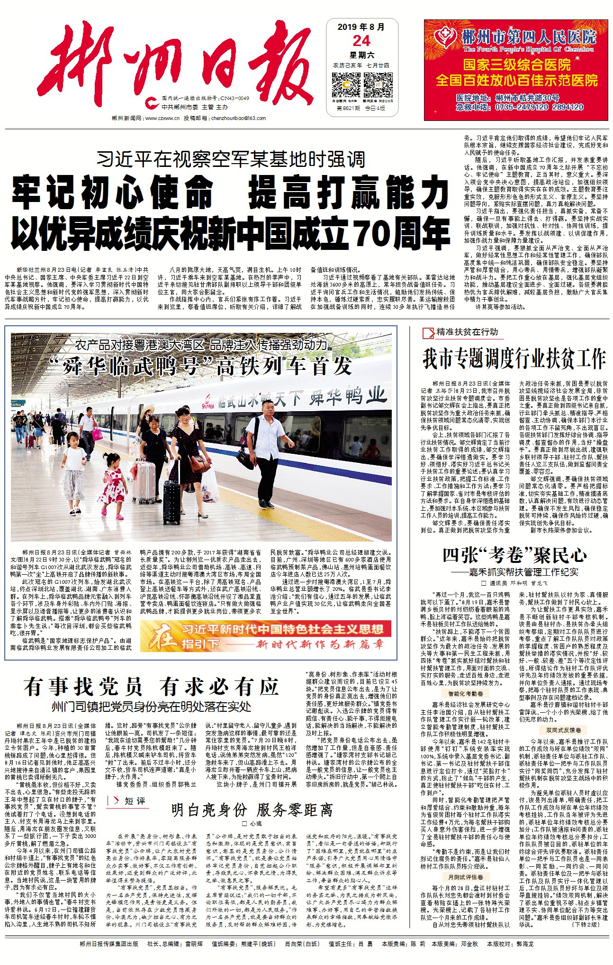

有事找党员 有求必有应（主）
州门司镇把党员身份亮在明处落在实处（副）



